ИМУЩЕСТВЕННАЯ ПОДДЕРЖКА НА ТЕРРИТОРИИ РФ
Форма собственности имущества:
Частная - собственность граждан, имущество юридических лиц
Публичная - включенное в перечень (Казна (федеральная, региональная, муниципальная);
не включенное в перечень (Закрепленное за учреждениями и предприятиями)
Получатели поддержки:
✓субъекты МСП
✓самозанятые граждане
✓организации инфраструктуры поддержки субъектов МСП

Условия получения поддержки:
✓наличие в перечне имущества для субъектов МСП
✓на торгах или без проведения торгов(в случаях, установленных правовыми актами, программами собственника)

Преимущества
✓длительные сроки аренды имущества (от 5 лет)
✓сниженная (льготная) ставка арендной платы за объект
✓ограниченный круг претендентов, только субъекты МСП и самозанятые граждане

Пошаговый алгоритм получения имущественной поддержки:

1.Поиск и подбор объекта через Портал Бизнес-навигатора МСП, Единый портал государственных услуг, МФЦ, официальные сайты органов государственной власти и органов местного самоуправления, запрос в Корпорацию
2.Изучение сведений об объекте
3.Обращение в орган государственной власти или орган местного самоуправления, осуществляющий функции по управлению имуществом (комитет, управление по имуществу)
4.Участие в процедуре торгов на право заключения договора аренды (в ряде регионов, муниципальных образований реализуется возможность предоставления имущества без проведения торгов)
5.Заключение договора
Какое «ИМУЩЕСТВО» можно получить в аренду?
✓здания, помещения
✓производственные площади
✓строения и сооружения
✓целые имущественные комплексы
✓земельные участки
✓оборудование, транспорт
ПОДБОР ГОСУДАРСТВЕННОГО И МУНИЦИПАЛЬНОГО ИМУЩЕСТВА ДЛЯ ОСУЩЕСТВЛЕНИЯ ДЕЯТЕЛЬНОСТИ
Как узнать, какие объекты предоставляются самозанятым гражданам в порядке оказания имущественной поддержки?

1.На сайте Бизнес-навигатора МСП -https://navigator.smbn.ru/
Для использования данного сервиса необходимо зарегистрировать на портале,
который содержит информацию о государственном и муниципальном имуществе,
включённом в перечни в крупных городах России, а также иную полезную информацию.
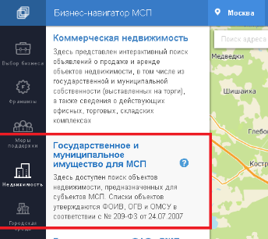
2. На Едином портале государственных услуг (ЕПГУ) -https://www.gosuslugi.ru/
Для использования данного сервиса необходимо зарегистрироваться или войти
(при наличии регистрации) на портал, который содержит информацию о
государственном и муниципальном имуществе, включённом в перечни имущества
для субъектов МСП, во всех субъектах РФ и муниципальных образованиях, в которых
такие перечни утверждены.
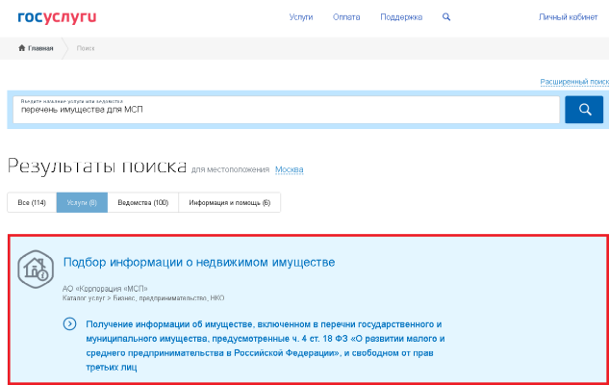
3.По результатам обращения в Многофункциональный центр (МФЦ)
В МФЦ можно обратиться за подбором по заданным параметрам информации о недвижимом имуществе, включенном в перечни государственного и муниципального имущества
4. На официальных сайтах органов исполнительной власти субъектов РФ, органов местного самоуправления В разделе «Имущественная поддержка»
5. На официальном сайте АО «Корпорация «МСП» -https://corpmsp.ru/imushchestvennaya-podderzhka/

РЕЗУЛЬТАТЫ ОПРОСА ЗАИНТЕРЕСОВАННОСТИ САМОЗАНЯТЫХ ГРАЖДАН В ИМУЩЕСТВЕННОЙ ПОДДЕРЖКЕ НА ТЕРРИТОРИИ РФ
Факты по результатам опроса более 6000 самозанятых граждан:
Интересуемый вид поддержки
Финансовая - 53,8%
Имущественная- 22,1%
Консультационная - 6,7%
Повышение квалификации - 6,4%
Информационная - 6,2%
Иное - 4,8%

Вид имущества для осуществлении деятельности
Офисные помещения – 38,2%
Движимое имущество – 16,8%
Производственные ОКС – 16%
Коворкинги, лофты – 12,3%
Торговые павильоны – 6,7%
Земельные участки – 5,2%

Наиболее востребованный срок аренды
Более 1 года – 62,6%
Менее 1 года – 26%
Почасовая – 11,3%

Интересуемая площадь зданий /помещений
10-20 кв. м – 35,9%
20-50 кв. м – 33,3%
50-100 кв. м – 11,6%
менее 10 кв. м – 10,5%

Поддержка самозанятых
Портал Бизнес-навигатора МСП (smbn.ru) 
Информационно-маркетинговая поддержка
ДОСТУПНЫЕ ОНЛАЙН СЕРВИСЫ:
1.Онлайн-расчет доступной рыночной ниши и подбор оптимальной локации для видов бизнеса, отобранных с учетом условий уплаты налога на профессиональный доход*
2.Онлайн-расчет примерного бизнес-плана для видов бизнеса и типовых форматов, соответствующих условиям уплаты налога на профессиональный доход
3.Онлайн-подбор недвижимости по заданным параметрам**
4.Поиск банков для получения кредита с гарантийной поддержкой
5.Иные сервисы:
-Поиск проведенных или запланированных проверок контрольно-надзорными органами;
-Информация о закупках крупнейших заказчиков;
-Информация о мерах поддержки МСП, методические и аналитические материалы
* 15 видов бизнеса –ремонт одежды, металлоремонт, ремонт часов, фотоателье, ремонт обуви, ремонт цифровой техники, ремонт компьютеров, ремонт мобильных устройств связи, парикмахерская, салон маникюра, салон макияжа, изготовление и продажа кондитерских изделий,спортивные секции для детей, спортивные секции для взрослых, танц-школа
** в разработке для граждан–самозанятых, доступно для ИП–самозанятых

